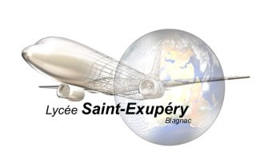 | LIVRET DE COURS

Diplôme concerné | Options | Qualifications Part 66
Baccalauréat Professionnel Aéronautique | Systèmes | Catégorie B1
 | Avionique | Catégorie B2

SAVOIR 6 : TECHNOLOGIE
SOUS SAVOIR 6.1.3 : Systèmes ATA 100

Chapitre 33 Éclairage

Niveau d’acquisition (E.N) : 2 Estimation durée : 4 heures

Lycée professionnel ALEXANDRE DENIS – MONTMIRAULT – 91590 CERNY
Tél : 01 64 57 60 22 – Fax : 01 64 57 49 44 – Email : ce.0910630r@ac-versailles.fr

Ce document est destiné à l’enseignement et ne sera pas remis à jour. En conséquence, il n’est pas une documentation technique de référence.

Reproduction même partielle interdite sans l’autorisation des auteurs pour
tout autre usage que la formation scolaire.
 | FONCTION | NOM | DATE | VISA
RÉDACTION | Enseignant | ROPERS | 01/2015 | RPS
VÉRIFICATION | Enseignant | TROCHET | 03/2015 | TCT
APPROBATION | RF | BROUZES | 03/2015

Nom : ……………………..

Classe : …………………….

SOMMAIRE

Présentation s/savoir 6.1.3 Page 1

Sommaire Page 2

Bibliographie Page 2

Glossaire Page 3

Éclairage externe Page 4

Éclairage interne Page 10

Éclairage de secours Page 16

Bibliographie :

- Référentiel de certification du domaine professionnel Baccalauréat Professionnel Aéronautique 2013 (ministère de l’Éducation Nationale, de l’enseignement supérieur et de la recherche) ;
- Du référentiel à l’évaluation édition FOUCHER ;
- Documentation technique constructeur ;
- Documentation et cours personnels.

GLOSSAIRE ET ABRÉVIATIONS

ACRONYME | ANGLAIS | FRANÇAIS
Aisle |  | Couloir
ANN LT | Annunciator Light | Éclairage des annonces (passagers)
ARM | Armed | Armé
BC | Basic Class | Deuxième classe
Belt |  | Ceinture
BRT | Bright | Vif
Ceiling |  | Plafond
CIDS | Cabin Intercommunication Data System | Système d’intercommunication d’informations avec la cabine
CTR ou CTL | Central | Central
DEU | Decoder Encoder Unit | Unité d’encodage et de décodage
DIM | Dimming | Atténué
EXT | Exterior | Extérieur
FAP | Forward Attendant Panel | Panneau service cabine
FC | First Class | Première classe
FWD | Forward | Avant
INT | Interior | Intérieur
LAV | Lavatory | Toilettes
LT | Light | Lumière, éclairage
Map |  | Carte
NAV | Navigation | Navigation
PED | Pedestal | Piédestal
PNL | Panel | Panneau
PSIU | Passenger Service and Information Unit | Unité de service et d’information passager
PSU | Passenger Service Unit | Unité de service passager
RWY | Runway | Piste
Seat |  | Fauteuil
STBY | Stand by | Secours
Storm |  | Tempête
TO | Take Off | Décollage
WDO | Window | Fenêtre
YC | Tourist Class | Classe économique

ÉCLAIRAGE EXTERNE (exemples de systèmes gros porteurs) :

Il y a en fait différents éclairages extérieurs qui participent à :

- l’illumination de la piste et du taxiway,
- l’illumination des ailes (surveillance du givrage) et des moteurs (entrées d’air),
- indiquer la position de l’avion et sa direction,
- réduire les risques de collision en vol et au sol.

PRÉSENTATION DE DIFFÉRENTS ÉCLAIRAGES

FEUX DE POSITION
Le système d’éclairage de navigation est composé de deux jeux de 3 ampoules. Il est commandé par l’interrupteur NAV/LOGO :
Sur 2 : le deuxième jeu est alimenté
Sur 1 : le premier jeu est alimenté
Sur OFF : les éclairages sont éteints.

PHARES ANTI-COLLISION
Ils sont commandés par l’interrupteur BEACON :

Sur ON : allumés
Sur OFF : éteints

ÉCLAIRAGE STROBOSCOPIQUE ANTI-COLLISION
Ils sont commandés par l’interrupteur STROBE :

Sur ON : les strobes flashent,
Sur AUTO : les strobes flashent seulement si les trains ne sont pas comprimés,
Sur OFF : tous les strobes sont éteints.

ÉCLAIRAGES ailes/moteurs
Les éclairages ailes et moteurs sont contrôlés par l’interrupteur WING (aile).

PHARES D’ATTERRISSAGE
Ils sont commandés par l’interrupteur LAND.

ÉCLAIRAGES PISTE
Ces éclairages sont commandés par l’interrupteur RWY (runway) TURN OFF :
Sur ON : tout est allumé, si le train avant est comprimé.
Sur OFF : l’ensemble des éclairages est éteint.

PHARES DE DÉCOLLAGE ET DE ROULAGE
Ils sont commandés par l’interrupteur NOSE :

Sur TO : les éclairages TAXI et décollage (Take Off) sont allumés,
Sur TAXI : seuls les éclairages Taxi sont allumés,
Sur OFF : tous les éclairages sont éteints.

Tous les éclairages s’éteignent lorsque les trains sont rentrés.

ÉCLAIRAGE DU LOGO
Ils sont commandés par l’interrupteur NAV/LOGO :
Sur 1 ou 2 : les éclairages LOGO sont allumés, seulement si le train d’atterrissage est comprimé ou les volets sortis de 15° ou plus.
Sur OFF : les éclairages LOGO sont éteints.

SCHÉMAS DESCRIPTIFS DE SYSTÈMES (exemples)

ÉCLAIRAGES AILES ET MOTEURS

FEUX DE POSITION

PHARES D’ATTERRISSAGE

- ÉCLAIRAGE INTERNE (exemples de systèmes gros porteurs) :

- éclairage cockpit :

Il peut être composé de liseuses, de néons dont les intensités lumineuses sont réglables.
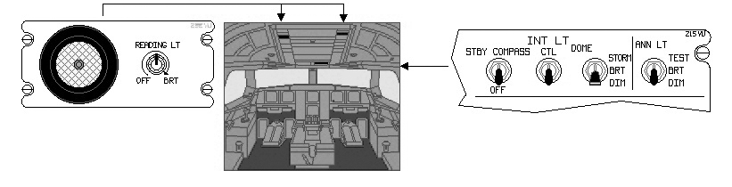

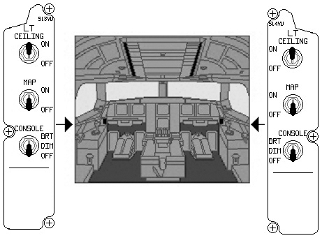
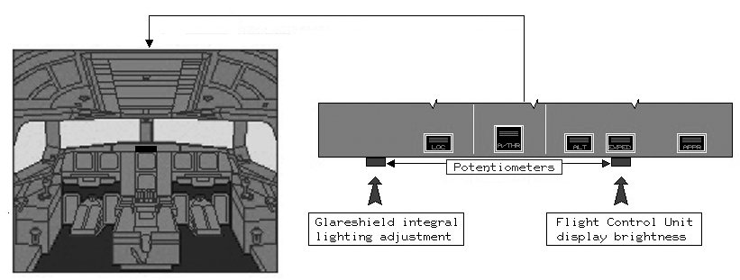
Commandes de certains éclairages
(plafond, carte et console)

2 Liseuses supplémentaires : chef de bord & copilote
TEST : Toutes les lampes s’allument.
Tous les LCD indiquent 8.
BRT : Pleine intensité.
DIM : La tension d’alimentation des lampes est réduite.
STORM : La position « » permet d’alimenter toute une série d’éclairages sans tenir compte de la position des commandes usuelles.

éclairage cabine :

PRÉSENTATION

Le système est divisé en 3 zones : FWD (avant), MID (milieu) et AFT (arrière).
3
2
1
C
B
A
Les colonnes indiquent la zone concernée ; les lignes indiquent l’intensité choisie.

1

En : éclairage côté fenêtre, piloté depuis le bouton WDO (window).
2

En : éclairage central, piloté depuis le bouton CTR (Central).
3

En : éclairage couloir, piloté depuis le bouton AISLE.

De plus, il y a aussi un découpage en trois zones distinctes :
A
: première classe (FC : firs class)
B
: deuxième classe (BC : basic class)
C
: classe économique (YD : tourist class)

De plus, on trouve ici deux autres commandes : LAV MAINT (maintenance toilettes) qui assure un éclairage des toilettes pleine intensité, même si la porte est ouverte ; et une commande READ RESET (mise à zéro des liseuses passagers) de manière à éteindre toutes ces dernières en même temps.
Affichage des consignes passagers :

Pictogramme

éclairage cargo :

le système comprend des lampes, des néons, les interrupteurs de commande (situés à proximité des portes ou trappes d’accès), ainsi que des prises électriques disponibles afin de brancher un éclairage portatif (généralement du 28VDC, parfois du 115VAC).

ÉCLAIRAGE SECOURS (exemples de systèmes gros porteurs) :

CABINE

Illumination du plafond cabine

TOBOGGANS

Illumination des toboggans

SENTIER LUMINEUX
Éclairage du sentier lumineux (bandes électroluminescentes)
ALIMENTATION SECOURS
Elle est assurée par des packs batteries (un à chaque issue de secours) afin de palier à tout défaut d’alimentation classique. Cet équipement est prévu pour fonctionner 10 minutes minimum. Le contrôle de sa charge est automatique.

COMMANDES

